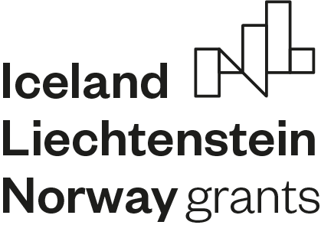
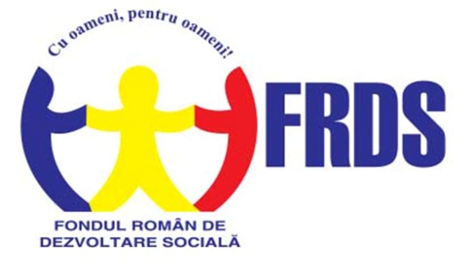

COMUNICAT DE PRESĂ
Privind finalizarea proiectului cu titlul: “Reabilitarea, Modernizarea şi Dotarea
unei clădiri multifuncţională în scopul Înfiinţării unui Centru Comunitar Integrat (activităţi medico-sociale-educaţionale), Centru de permanenţă şi Cabinete medicale ambulatorii, Oraș Baia de Arieș”

Titlul Proiectului: Reabilitarea, modernizarea şi dotarea unei clădiri în scopul înfiinţării unui Centru Socio-Medical Modern” - Cod proiect PND099, titlul nou - “Reabilitarea, Modernizarea şi Dotarea unei clădiri multifuncţională în scopul Înfiinţării unui Centru Comunitar Integrat (activităţi medico-sociale-educaţionale), Centru de permanenţă şi Cabinete medicale Ambulatorii, Oraș Baia de Arieș”.
Promotor de proiect: U.A.T. oraşul Baia de Arieş
Finanţarea Proiectului: Proiectul a beneficiat de un grant în valoare de 12.737 euro oferit de Islanda, Liechtenstein şi Norvegia prin Programul “Dezvoltare locală, reducerea sărăciei şi creşterea incluziunii romilor” finanţat prin Granturile SEE şi Norvegiene 2014 – 2021, Apel “Schema de granturi mici – Acces la finanţare 2021”, conform situaţiei financiare finale, privind cheltuielile de implementare ale proiectului.
Proiectul s-a derula conform Contractului de finanţare Nr.25 /30.05.02022 / SEE încheiat cu Operatorul de Program “Fondul Român de Dezvoltare Socială ”.
Perioada de implementare a proiectului – 12 luni, începând cu data de 01.06.02022, respectiv până la data de 31.05.2023.
Obiectivul general al proiectului îl reprezintă creşterea accesibilităţii locuitorilor oraşului Baia de Arieş la servicii medicale de specialitate, prin reînfinţarea unei instituţii medicale de utilitate publică, în regim ambulator.
Obiectivul specific al proiectului îl reprezintă Elaborarea Documentaţiei tehnice de avizare a lucrărilor de investiţie, Proiect Tehnic de execuţie, studii şi alte documentaţii, necesare pentru reabilitarea, modernizarea şi dotarea unei clădiri destinată înfiinţării unui Centru Socio Medical Modern, în regim ambulator.
Scopul proiectului este de a reabilita şi dota la standardele actuale o clădire, pentru înfiinţarea unui centru comunitar integrat care va suplimenta serviciile medicale actuale şi care va integra într-un spaţiu generos şi multidisciplinar, servicii medico-sociale-educaţionale aproape de cetăţeni şi unde specialişti în domeniile cele mai importante, cerute de cetăţeni, vor putea profesa la un nivel superior şi de calitate.
Rezultatele vizate ca urmare a implementării obiectivului de investiţii din cadrul proiectului sunt:
-Accesul tuturor locuitorilor zonei a oraşului Baia de Arieş, în special al persoanelor vulnerabile din comunitate (bolnavi cronici, pensionari cu venituri mici, persoane în vârstă singure etc.) la servicii medicale de specialitate;
-Satisfacţia locuitorilor comunităţii de a beneficia de un pachet integrat de servicii medicale de calitate, în regim gratuit, ca urmare a încheierii unui accord de parteneriat cu Casa de Asigurări de Sănătate Alba, care va facilita contractarea acesor servicii de către viitorii medici specialişti.
Grupul ţintă al Proiectului: Toţi locuitorii oraşului Baia de Arieş şi ai celor patru sate componente.
Obiectivul proiectului a fost îndeplinit prin realizarea unei Documentaţii tehnice, Avizată pentru conformitate cu normele legale în vigoare de către Direcţia de Sănătate Publică Alba.
Acest lucru a facilitat transmiterea către Compania Naţională de Investiţii o solicitare de finanţare nerambursabilă a proiectului, în cadrul Programului Naţional de Construcţii de Interes Public sau Social, prin solicitarea Nr.3377 din 23.06.2023.
Date de contact: Nr.telefon: 0730 601 780 ; E-mail: primbaia.proiecte@yahoo.com
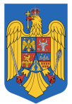
Mai multe informații găsiți pe: www.eeagrants.ro și pe http://www.frds.ro

ROMÂNIA
JUDEŢUL ALBA

ORAŞ BAIA DE ARIEŞ

